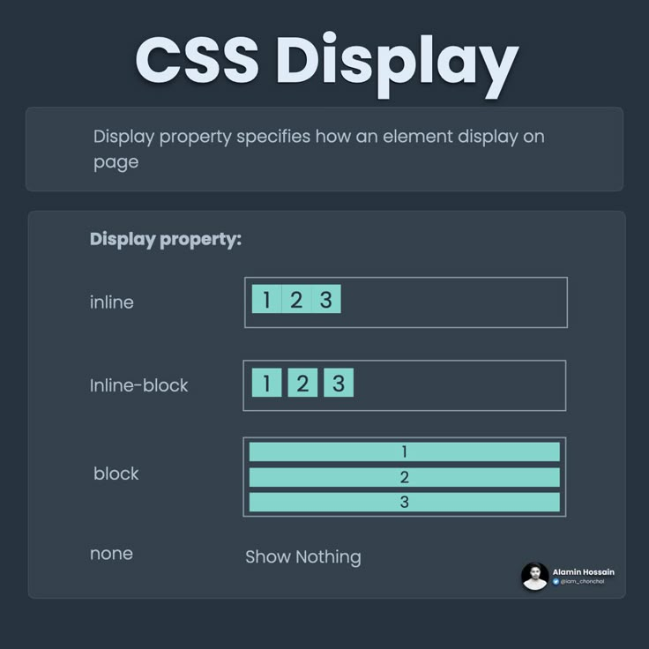Thuộc tính Display đơn giản dễ dùng

* Inline Hiển thị ngang và liền nhau s
* Inline-block Hiển thị ngang và khoảng cách liền nhau giữa s
* Block Hiển thị theo chiều dọc và chiếm toàn bộ chiều ngang ptử cha nó
* None không hiển thị gì cả